详细设计说明书

1引言

1.1编写目的
本说明书的编写目的是帮助“智能图像解析系统”（下称“本软件”）的开发人员能够详细地了解本软件的详细设计，方便相关人员对本软件的详细结构进行了解并方便进行软件的进一步开发。

1.2定义
无

2程序系统的结构
本软件由UI以及数据处理两部分组成。其中UI部分包含用户菜单等界面的实现，以及舰船模型的控制等功能；数据处理部分包括文件读取功能、参数设置功能、数据运算功能以及噪声路径识别功能。

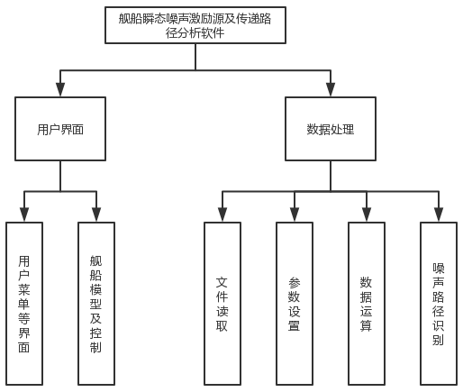

3用户菜单等界面设计说明

3.1程序描述
本部分通过Unity的UI控件搭建出符合传统桌面应用程序的菜单栏、测点功能区等UI界面。使用户能够在不改变软件使用习惯的前提下快速适应本软件的使用。

3.2功能
功能名称 | 内容
用户菜单 | 通过按钮实现用户菜单，通过菜单调用软件的大部分功能。保证菜单的使用体验与传统软件类似。
测点功能区 | 建立测点功能区存放测点功能条目，实现按照测点所在舱段进行分组。
测点详情界面 | 为每一个分析的测点建立详情界面，要求能够展示测点详细信息，并设置有测点图像的查看按钮。

3.3性能
要求所有的菜单跳转、页面跳转能够即时完成，按钮响应时间小于0.3s。

3.4输入项
由于本功能为UI功能，输入仅包含部分外设的按键相应：
输入项 | 输入来源
左键点击 | 鼠标

3.5输出项
由于本功能为UI功能，输出均输出到软件界面上：
输出项 | 输出媒体
菜单跳转 | 软件界面
功能区显示与跳转 | 软件界面

3.6算法
无。

3.7流程逻辑
当有菜单按钮或功能区舱段选择按钮被按下时，触发以下流程：
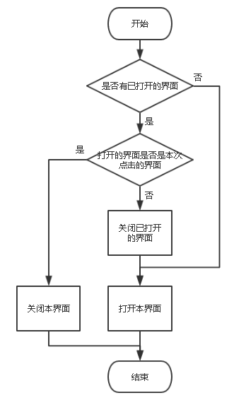

3.8限制条件
无。

3.9测试计划
测试通过鼠标等外设，对菜单栏等UI界面的跳转功能进行全面的测试。

3.10尚未解决的问题
无。

4舰船模型及控制设计说明

4.1程序描述
本部分通过使用Unity的3D物体等对象，通过鼠标以及键盘的输入控制，实现对舰船模型的旋转、对摄像机对象的平移、视野缩放等功能。使用户可以自主调节模型方位与视野大小，让用户可以对模型进行便捷的观察。

4.2功能
功能名称 | 内容
模型旋转控制 | 通过鼠标的按键并拖动鼠标，实现对模型旋转的控制。
摄像机平移控制 | 通过键盘的按键，实现对摄像机对象的平移控制，即可在模型对象坐标不变的前提下，获得模型平移的效果。
摄像机视野控制 | 通过鼠标的滚轮的滚动，实现摄像机视野的放大与缩小。
模型比例变化 | 通过对舰艇的规格进行设置，使舰艇模型按照设定的比例进行变更。

4.3性能
对舰艇模型和摄像机的平移旋转需要即时响应，响应实现小于0.1s。
对模型比例变化的速度要求较快，变化时间小于0.5s。

4.4输入项
由于本功能为UI功能，输入仅包含部分外设的按键相应：
输入项 | 输入来源
鼠标右键按下 | 鼠标
鼠标拖动 | 鼠标
鼠标滚轮滚动 | 鼠标
AWSD按键按下 | 键盘

4.5输出项
由于本功能为UI功能，输出均输出到软件界面上：
输出项 | 输出媒体
模型旋转 | 软件界面
摄像机视野缩放 | 软件界面
摄像机（模型）平移 | 软件界面

4.6算法
无

4.7流程逻辑
软件在运行过程中会循环进行一下流程：

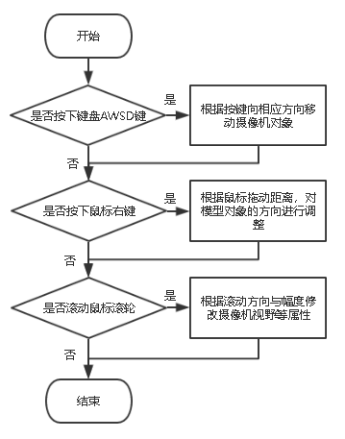

4.8存储分配
无。

4.9测试计划
通过鼠标以及键盘等外设，对软件中模型的反应进行测试，观察模型以及摄像机对象是否会按照规则进行变化。

4.10尚未解决的问题
无

5文件读取功能设计说明

5.1程序描述
本功能的设计目的是能够读取测点基础信息表格文件，并能够对表格内容进行基础的识别。为程序接下来的分析定下基础。

5.2功能
功能名称 | 内容
文件读取 | 允许用户选取xlsx格式文件，并将文件读入内存进行存储。
文件格式识别 | 程序对读取的文件进行格式识别，对格式不满足要求的文件进行提醒。

5.3性能
对一般大小的文件读取的速度足够快，软件不发生明显的停顿，响应时间小于0.3s。
文件格式识别的速度足够快，软件不发生明显的停顿，响应时间小于0.3s。

5.4输入项
输入项 | 输入来源
测点基础信息表格文件 | 硬盘

5.5输出项
输出项 | 输出媒体
测点基础信息变量 | 内存
文件读取出错提示 | 软件界面

5.6算法
无

5.7流程逻辑
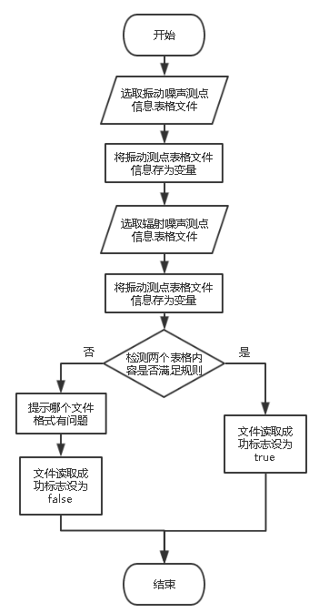

5.8测试计划
编写符合程序格式要求的表格文件以及不符合要求的表格文件，通过多次测试覆盖所有的执行路径。在读取了一次正确文件后，再次进行测试，以检测程序在读取后再次读取文件时的准确性。

5.9尚未解决的问题
无

6参数设置功能设计说明

6.1程序描述
本功能的目的是满足用户自主设置参数的需求。用户可以通过本功能对软件运行以及运算过程中需要用到的各类目录、模型参数、算法参数进行设置，以达到不同的分析要求和展示需要。

6.2功能
功能名称 | 内容
舰艇规格设置 | 用户可以自主设置软件中舰艇模型的各个舱段的长度等参数，软件会按照用户设置对模型进行修改。
采样率设置 | 用户可以对数据采样率、采样中心时刻以及采样长度进行设置，软件会在分析时按照用户设置对测点数据进行处理。
细化频谱参数设置 | 用户可以自主设置细化频谱参数，数据分析时会使用。
门限值设置 | 用户可以对噪声路径有效门限值进行设置，在噪声路径分析时会使用。
相关性参数设置 | 用户可以对相关性参数进行设置，进行数据分析时会使用。
拟合参数设置 | 用户可以对拟合参数进行设置，进行相关系数运算时会用到。
目录设置 | 用户可以对测点数据所在目录以及MATLAB可执行程序所在目录进行设置，以便本软件在运行时可以正确获取测点数据以及调用MATLAB可执行程序。

6.3性能
对参数设置的检验和保存足够快，所有参数设置的响应时间小于0.1s。

6.4输入项
输入项 | 输入来源
各种软件参数 | 用户

6.5输出项
输出项 | 输出媒体
符合要求的各种软件参数 | 内存

6.6算法
无

6.7流程逻辑
对于每类参数，均遵从如下流程：
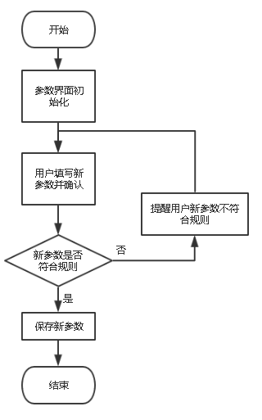

6.8测试计划
根据参数的合理范围，对每个参数的界内、界外、边界进行测试，查看程序是否能够正确识别设置的参数，并仅使符合要求的参数能够保存。

6.9尚未解决的问题
无

7数据运算功能设计说明

7.1程序描述
数据运算功能的作用是对读取的测点信息文件进行进一步的处理，并根据用户参数设置对测点数据进行处理，输出更加简洁的数据以及测点图像，供用户参考以及进行下一步的运算。

7.2功能
功能名称 | 内容
测点对象生成 | 软件根据测点基础信息文件中的坐标等定位信息，以参数设置中的舰艇规格为基准，在软件空间的相应位置生成测点3D对象。
测点功能区生成 | 根据测点所在舱段，在相应的舱段列表下生成测点对应的功能区，使用户可以选中测点或者查看测点图像。
测点详情界面生成 | 根据文件中提供的信息以及数据运算结果，生成每个测点的详情界面，供用户调用查看。
测点数据截取 | 软件通过调用MATLAB可执行程序并传入相应参数，将原始的完整的测点数据按照设置进行降采样以及截取。
测点图像绘制 | MATLAB程序对已截取的数据进行运算，生成各个测点的时域图、频域图以及时频图，并将图像保存到本地文件，供用户参考。

7.3性能
数据处理的效率与计算机性能成正比，故处理数据的速度与测点数目、截取时间、计算机性能有很大的关系，具体时间无法测量。

7.4输入项
输入项 | 输入来源
各类参数 | 软件内存
测点原始数据 | 硬盘
测点名称 | 软件内存

7.5输出项
输出项 | 输出媒体
处理后的数据 | 硬盘（xlsx文件）
测点三种图像 | 硬盘（png文件）

7.6算法
略

7.7流程逻辑
本功能调用MATLAB程序后的流程如下图所示：
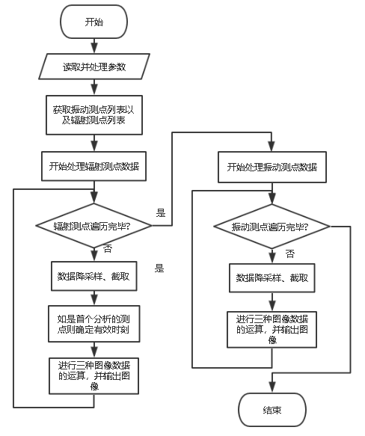

7.8限制条件
本功能能够正常运行有以下限制条件：
- 运行前已经正确读取测点基础信息文件。
- 测点数据文件已经事前导出，并移动到统一的文件夹下。
- 用户正确设置了测点数据目录以及MATLAB程序所在目录。
- 用户设置的参数正确并适宜。

7.9测试计划
通过对参数进行合理的设置，并满足本功能运行前提，对功能进行测试。

7.10尚未解决的问题
本功能不能事先预知用户设置的一系列参数是否能够使数据正确无误地进行处理。

8噪声路径识别功能设计说明

8.1程序描述
本功能的作用是根据用户选择的测点，按照设置的参数，运用短时相关法计算测点间的相关系数，并根据运算结果筛选出符合门限值要求的噪声传递路径，并将分析结果输出到文件以及软件界面上。

8.2功能
功能名称 | 内容
测点相关系数运算 | 软件通过调用MATLAB可执行文件，对测点数据进行去躁等处理后，运用短时相关分析法运算测点间的相关系数曲线。按照有效时刻获取测点相关系数。
噪声传递路径筛选 | 程序根据用户设置的门限值的数据，对测点间的相关系数进行筛查，将满足要求的测点路径保留，并按照一定格式输出到表格文件中，供用户进行查看。
噪声路径分析结果展示 | 软件通过读取MATLAB输出的路径信息表格文件，在软件的三维界面中生成连接两个测点对象的管道对象，将分析结果直观地展现在软件界面中，供用户进行查看。

8.3性能
数据处理的效率与计算机性能成正比，故本处理数据的速度与选取的测点数目、计算机性能有很大的关系，具体时间无法测量。

8.4输入项
输入项 | 输入来源
各类参数 | 软件内存
测点截取后的数据 | 硬盘
选中的测点列表 | 软件内存

8.5输出项
输出项 | 输出媒体
选中测点间的相关系数数据 | 硬盘（xlsx文件）
测点间的相关系数曲线图像 | 硬盘（png文件）
满足要求的噪声路径信息 | 硬盘（xlsx文件）
噪声路径三维对象 | 软件界面

8.6算法
略

8.7流程逻辑
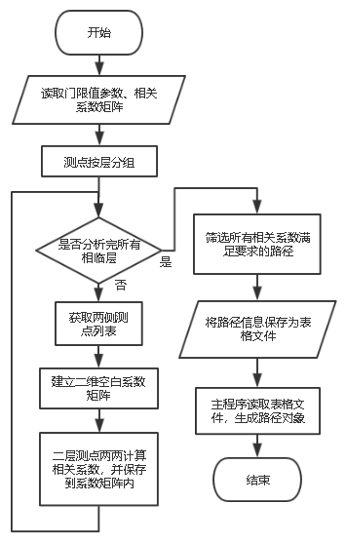

8.8限制条件
本功能能够正常运行有以下限制条件：
- 用户对参数进行了正确而合理的设置。
- 用户已经根据参数设置对测点的数据进行了截取等处理。
- 用户在软件界面选取的测点符合形成噪声路径的要求。
- 本次分析的辐射噪声测点数目不少于2个，否则无法确定有效时刻。

8.9测试计划
对测点进行多个方案的选择，对软件的运行和分析效果进行测试观察。

8.10尚未解决的问题
本功能不能事先预知用户设置的一系列参数是否能够使数据正确无误地进行处理，不对参数设置的合理性负责。
软件无法识别事先处理的数据对应的参数是否与本次路径分析的参数一致，需靠用户确认。

